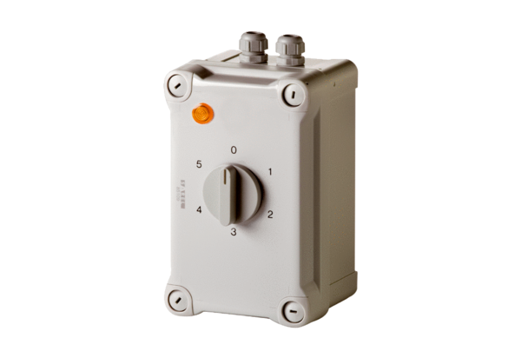Petostupanjski transformator TRE 0,4-1Jedinica za pakiranje: 1 komAsortiman: C
Broj artikla: 0157.0346Proizvođač: MAICO

